# Análisis de recolección de datos.

Se realiza investigación a la empresa Indumec ubicada en Cll 42ª 80d - 21 sur, dedicada a la producción de piezas metalúrgicas, con el fin de conocer las necesidades de su funcionamiento actual, para ello se realiza la respectiva recolección de datos, por medio del método de encuesta, la cual tiene como objetivo conocer la operatividad general de la empresa, los instrumentos utilizados para la recolecta de la información fue un computador y el aplicativo Google forms.

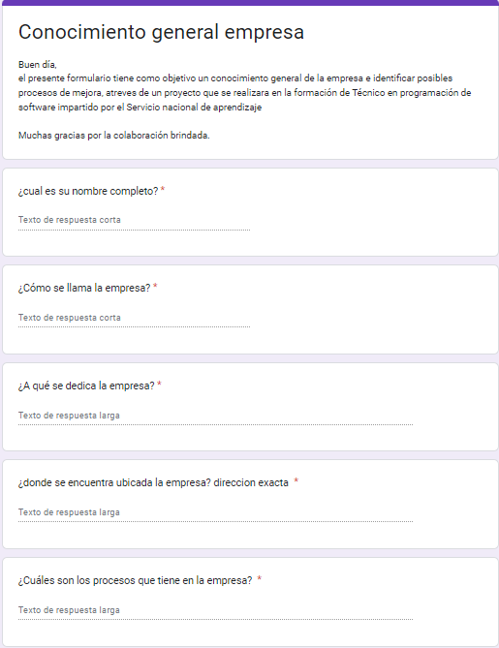

En el anexo A se encontrarán las preguntas realizadas con su respectiva respuesta.

Con ayuda del resultado de la encuesta se identifican procesos en los cuales se busca intervenir de manera positiva, sin embargo, para obtener una descripción detallada de las áreas de mejora, se realiza una entrevista al Sr. Ruben, en donde evidenciamos que todos los procesos se realizan de manera manual.

En el anexo B se encontrarán las preguntas planteadas en la entrevista, con su correspondiente respuesta.

Se realiza una visita de campo donde podemos tener una visual de los procesos operativos de la empresa, se tomaron fotografías al negocio donde podemos visualizar los procesos diarios.

En el anexo C se evidencia las fotografías capturadas.